AMOS
ПАО "Аэрофлот"
25.07.2016


Руководство пользователя
«Управление квалификациями персонала»



Применимо к ролям:
ООК ДТО ВС

Управление документом

История согласования документа
Дата | Решение | ФИО | Комментарии

Управление документом
Файл | Руководство пользователя  «Управление квалификациями персонала»
Путь
Создан | 25.07.2016
Автор | Волкова Анастасия,  «РАМАКС ИНТЕРНЕЙШНЛ»
Последнее редактирование | 20.05.2019
Количество страниц | 17

История изменения документа
Версия | Дата изменения | Описание изменения | Автор изменения
000 | 22.06.2018 | Обновлено согласно версии AMOS12.0 | Рыбин В.Н.
001 | 20.05.2019 | Обновлено согласно версии AMOS 12.20 | Рыбин В.Н.

Связанные документы (этот документ должен читаться вместе с):
Название документа | Код документа | Дата

Оглавление
Управление документом 2
Оглавление 3
1. Термины и сокращения 4
2. Описание прохождения бизнес-процесса 5
Рабочий APN 5
Наименование бизнес-процесса. 5
Применимо к ролям 5
Описание процесса 5
Результат по окончании бизнес-процесса 5
3. Алгоритм прохождения процесса 6
4. Возможные ошибки прохождения процесса 17

Термины и сокращения

Термин | Определение
ИС | Информационная система
AMOS | Автоматизированная система поддержания летной годности и технического обслуживания, и ремонта воздушных судов, разработанная компанией Swiss-AS (Швейцария)
ВС | Воздушное судно
АК | Авиакомпания
ТО | Техническое обслуживание
APN | Номер приложения в ИС AMOS
Qualification class | Тип обучения
Qualification type | Тип квалификации

Описание прохождения бизнес-процесса

Рабочий APN
APN:146 “Staff Management”.

Наименование бизнес-процесса.
«Управление квалификациями персонала»

Применимо к ролям
ООК ДТО ВС

Описание процесса
- Добавление информации о квалификации конкретного сотрудника.
- Назначение квалификации персоналу.

Результат по окончании бизнес-процесса
Информация о квалификации персонала внесена в ИС AMOS.

Алгоритм прохождения процесса

  - Вход в систему AMOS.

- Для запуска систмы AMOS кликните на ярлык системы на рабочем столе.

В открывшемся окне:
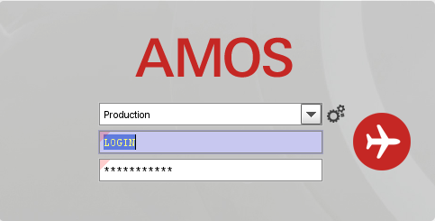
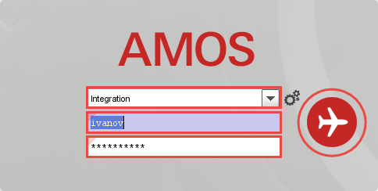
- Выберите сервер, на котором будут проводиться работы.
Примечание: по умолчанию система предложит продуктивную среду AMOS «Production».
- Введите персональный логин сотрудника.
Примечание: логином является табельный номер сотрудника.
- Введите личный пароль сотрудника.
Примечание: если вход выполняется впервые, система предложит пользователю изменить текущий пароль.
- Нажмите кнопку “Start” .

Для запуска APN:146 “Staff Management”: в поле “Search” введите “APN” или часть наименования APN и нажмите клавишу “Enter”.
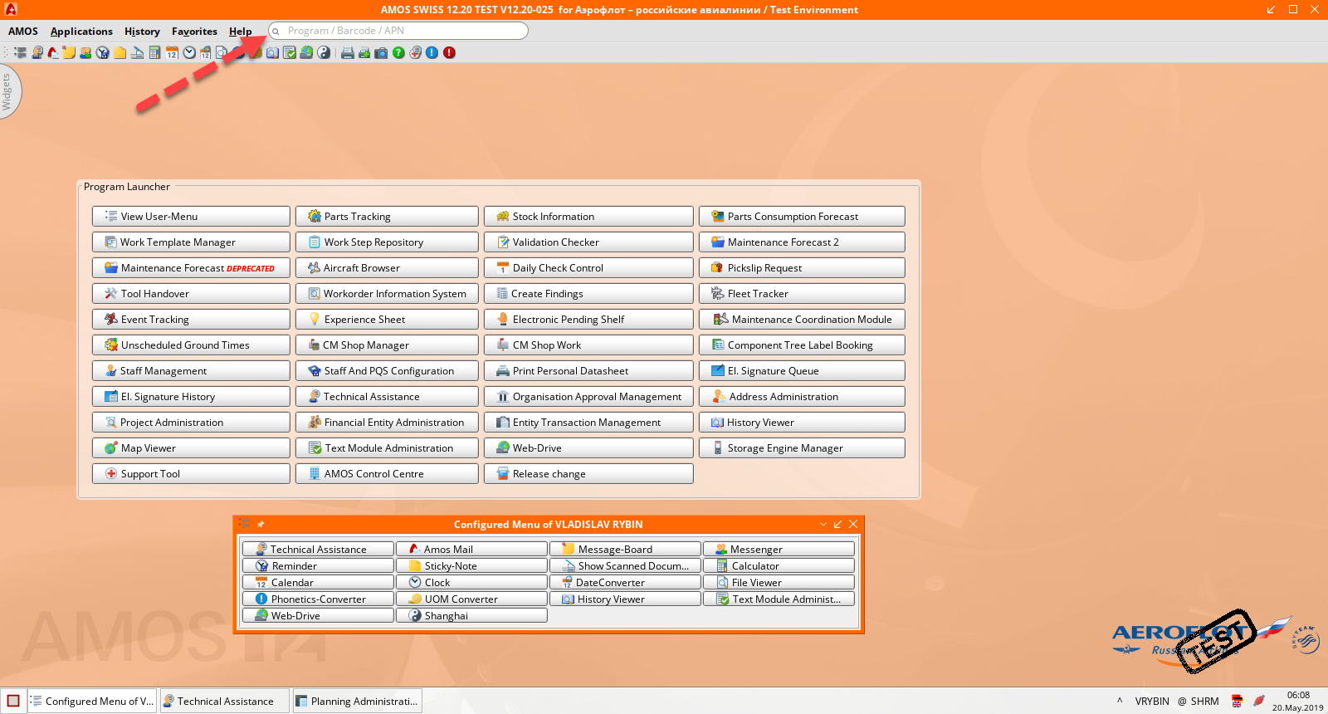

  - Описание приложения Staff Management (APN:146).

Приложение Staff Management (APN:146) служит для ввода и контроля квалификации персонала (обучения и лицензии). Для авторизации персонала в AMOS каждому сотруднику необходимо присвоить персональную подпись в системе.
При создании персонального логина сотрудника через приложение Admin Logins (APN:14) необходимо отметить поле Signing enabled. Для контрагентов логин в AMOS создается непосредственно в приложении Staff Management (APN:146).
Данные, добавленные с помощью приложения Staff Management (APN:146), регулируются также процессами Human Resources.
Основное окно приложения Staff Management (APN:146) выглядит следующим образом:
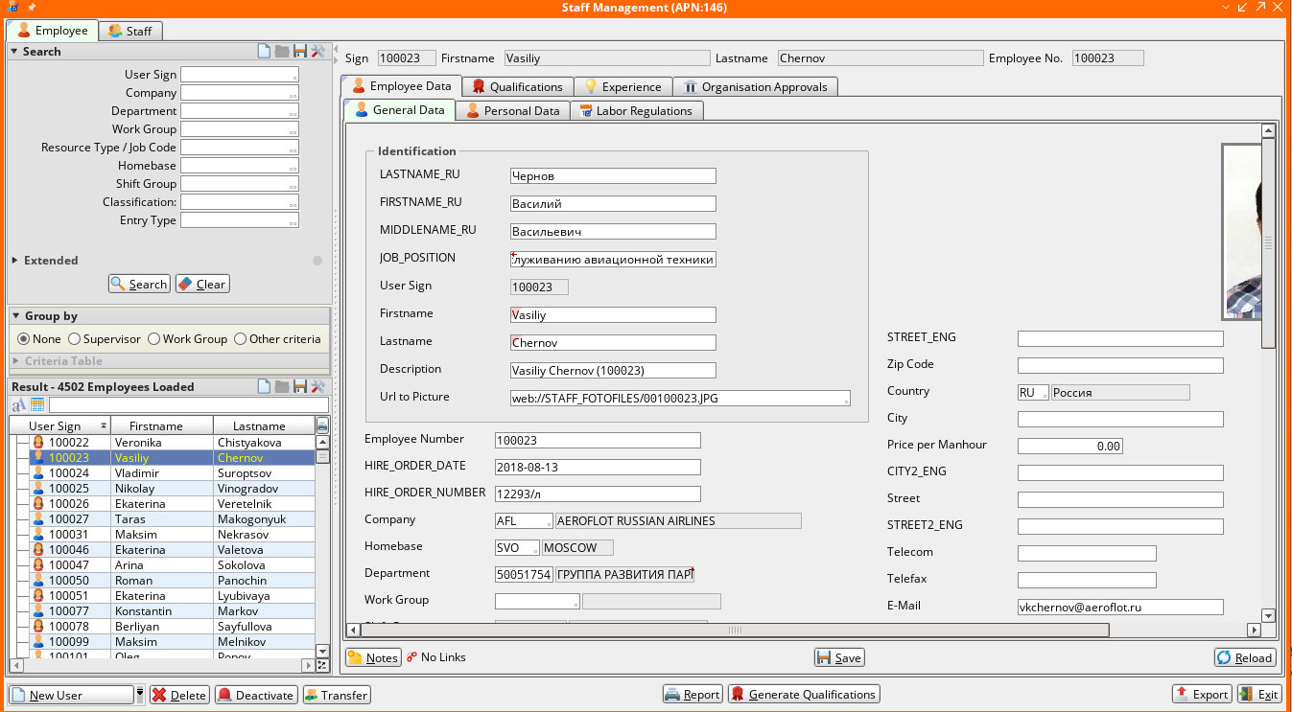
Для работы с приложением на экране присутствуют следующие основные кнопки:
Кнопка | Действие
Search | Выполнить поиск информации по заданным критериям.
Clear | Очистить условия поиска.
Apply | Применить заданный критерий. Кнопка доступна при задании группировки поиска Group by – Other criteria.
New User  Create from VCard  External User  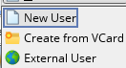 | Ввести в ИС нового сотрудника.  Ввести в ИС нового сотрудника из VCard.  Ввести в ИС нового стороннего пользователя.
Delete | Удалить выбранную запись.
Activate | Активировать запись о сотруднике.
Deactivate | Деактивировать запись о сотруднике.
Transfer | Скопировать выбранные данные в новую запись. Оригинальная запись будет автоматически деактивирована.
Report | Создать отчет.
Generate Qualifications | Сгенерировать данные о квалификациях сотрудников.
Export | Отправить/сохранить запись.
Exit | Выйти из приложения.

  - Добавление информации о квалификации конкретного сотрудника.

    - Поиск сотрудника.
  - Для осуществления поиска нужного сотрудника в поле User Sign области Search (левая часть окна приложения, вкладка Employee) введите личный штамп сотрудника в AMOS (табельный номер) или используйте другие фильтры области Search:
Фильтр | Описание
Company | Поиск по коду АК.
Department | Поиск по коду подразделения.
Work Group | Поиск по коду рабочей группы.
Homebase | Поиск по коду станции ТО.
Shift Group | Поиск по названию смены.
Resource Type / Job Code | Поиск по типу ресурса/выполняемой работы (используемый в модуле Resource Management).
Раздел Extended
Main Skill | Поиск по типу лицензии (A, B1 и др.).
Main Scope | Поиск по типу работ (MECH, ELEC и др.).
Incl. disabled Ids. | Включить в поиск неактивные штампы.
Only Shop | Поиск только персонала для Shop Visit.
Only Resource | Поиск только персонала c указанным Resource Type.

  - При для удобства просмотра результата поиска используйте сортировку раздела Group By: Supervisor (сортировка по подчинению должностей), Work Group (сортировка по рабочим группам), Other Criteria (задать условие сортировки; выбирается ниже из Criteria Table).

Примечание: в правом верхнем углу области Search доступно сохранение пользовательских настроек фильтров:
Обозначение | Функции
 | Сброс настроек фильтра.
 | Открыть сохраненные настроенные фильтры.
 | Сохранить текущие настройки.
 | Организация и редактирование настроенных фильтров.

Для того, чтобы сохранить выбраную конфигурацию фильтра, нажмите . В открывшемся окне выберите:
Overwrite existing – изменить настройки в существуещем фильтре, выбрать из списка;
Save as new – сохранить новый фильтр, в пустом поле необходимо указать имя нового фильтра.
Также необходимо отметить, будет ли этот фильтр доступен всем пользователям AMOS, а также для всех поисковых панелей этого типа.
Для подтверждения настроек нажмите кнопку. Для отмены нажмите кнопку .

- Нажмите кнопку для осуществления поиска по заданным критериям.
Результат поиска появится в разделе Result в виде списка сотрудников.
- Для удобства поиска по фамилии используйте поле в верхней части раздела Result.
- Выберите в списке нужного сотрудника.
Данные о сотруднике отобразятся в правой части окна приложения, на вкладке Employee, и поделены на несколько под-вкладок и разделов.

    - Назначение квалификации.
  - Для назначения квалификации выбранному сотруднику нажмите кнопку в закладке Qualifications.

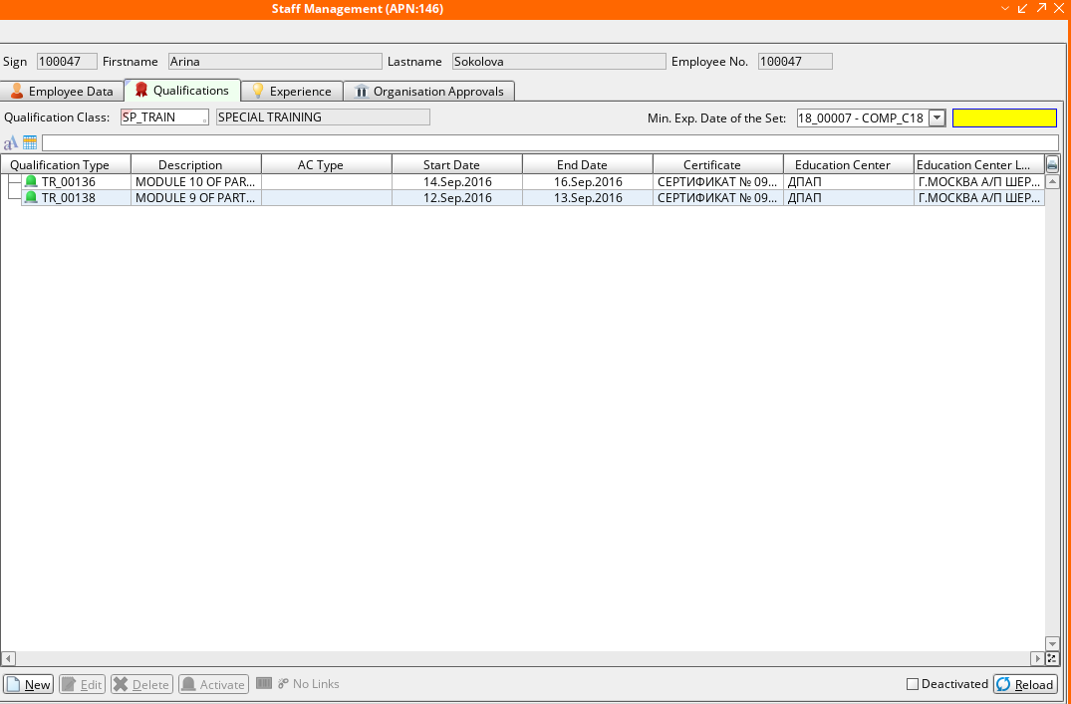

  - В появившемся окне “New Qualification” укажите необходимую информацию:
Поле Описание  Раздел Qualification Identification – общая информация о типе квалификации.  Qualification Class Тип обучения (выбирается из списка, вызываемого двойным кликом мыши).  Qualification Type Тип квалификации (выбирается из списка, вызываемого двойным кликом мыши).  Employee(s) Персональный номер сотрудника в AMOS (заполняется системой автоматически).  Раздел Qualification General Data Информация о типе квалификации (заполняется системой автоматически).  Раздел Qualification Personal Data – данные о квалификации сотрудника.  AC Model Допуск к модели ВС.  Scope Допустимый тип работ.  AC Type Допуск к флоту ВС.  Skill Полученная лицензия.  Expiry Date Срок годности квалификации.  AC Sub Type Допуск к под-типу ВС.  Issue Date Дата прохождения обучения.  Раздел Additional Information – дополнительная информация (становится активной после сохранения данных).  No Links Добавление ссылок, прикрепление копий документов.  Barcode Печать штрих-кода. | 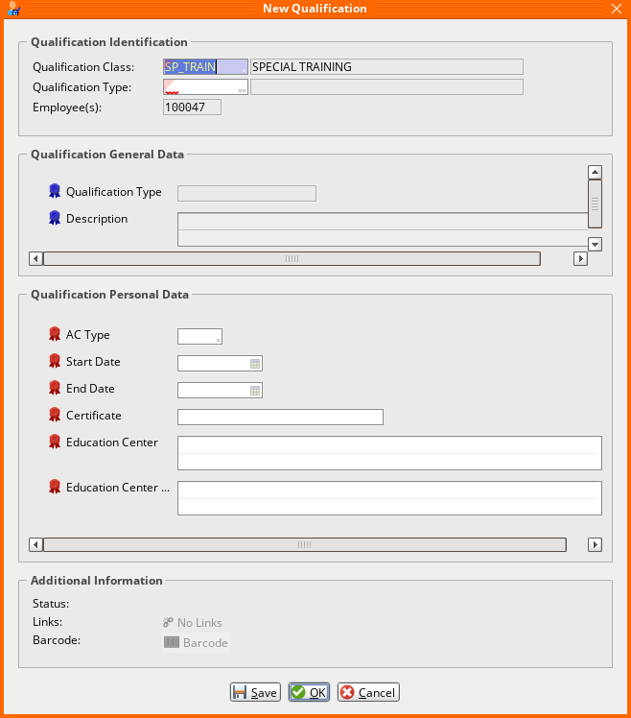

Примечание: наличие тех или иных полей раздела Qualification Personal Data зависит от выбранного Qualification Class, который был предварительно определен в приложении Staff and PQS Configuration (APN:148).
  - Нажмите кнопку для сохранения данных о квалификации сотрудника. В разделе Additional Information отобразится статус записи .
  - Нажмите кнопку для выхода из окна “New Qualification”.
Запись о новой квалификации сотрудника появится в разделе Qualifications:

Для редактирования данных в разделе Qualifications доступны следующие кнопки:
Кнопка | Действие
New | Создать новую запись о квалификации сотрудника.
Edit | Редактировать выбранную запись.
Delete | Удалить выбранную запись.
Activate | Активировать запись о квалификации сотрудника.
Deactivate | Деактивировать запись о квалификации сотрудника (исключить из Authorization Report и Personal Data Sheet). Необходимым условием для деактивации квалификации является наличие Expiry Date.
Barcode | Печать штрих-кода.
No Links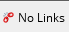 | Добавление ссылок, прикрепление копий документов.
Deactivated | Отображать неактивные записи.
Reload | Обновить информацию на экране.

  - Назначение квалификации персоналу.

- Нажмите кнопку для того, назначить конкретный тип квалификации сразу нужному числу сотрудников.
- В появившемся окне “Generate Qualifications” заполните поля раздела Qualification Identification:

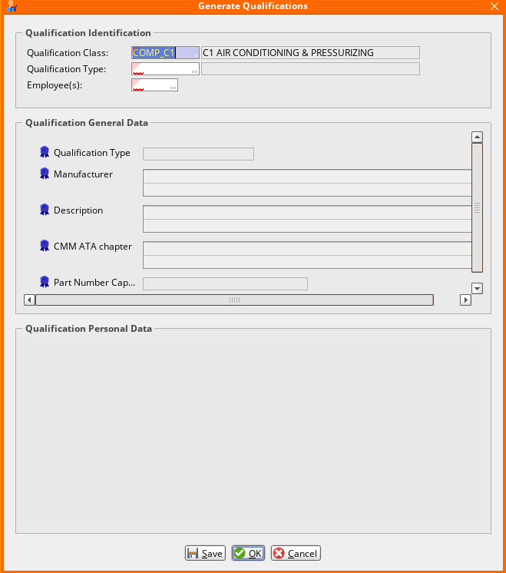
- Qualification Class – тип обучения;
- Qualification Type – тип полученной квалификации;
- Для сотрудников сделайте двойной клик мыши в поле Employee(s).
- В появившемся окне “Table of Employees” используйте фильтры раздела Search для поиска нужных сотрудников:

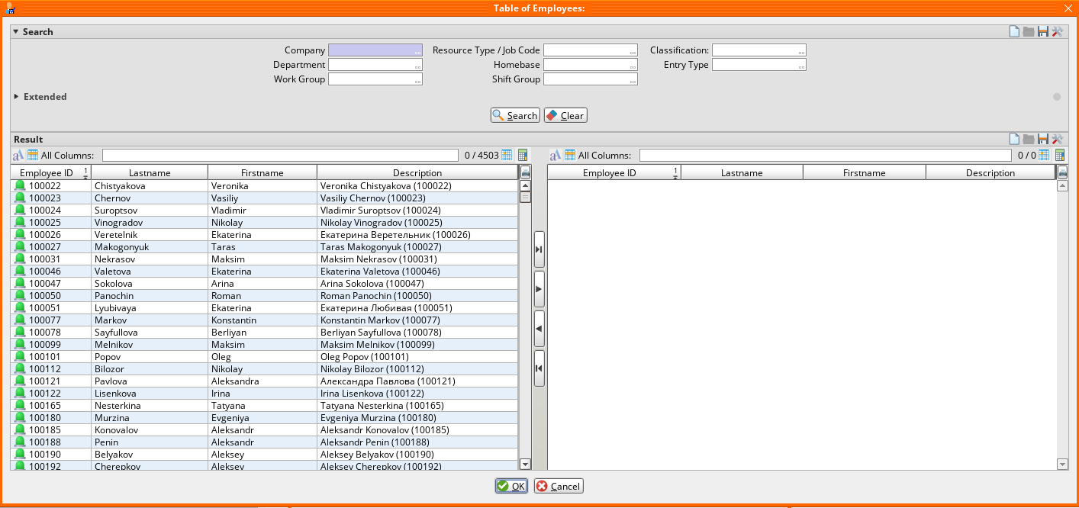

Фильтр | Описание
Company | Поиск по коду АК.
Department | Поиск по коду подразделения.
Work Group | Поиск по коду рабочей группы.
Homebase | Поиск по коду станции ТО.
Shift Group | Поиск по названию смены.
Resource Type / Job Code | Поиск по типу ресурса/выполняемой работы (используемый в модуле Resource Management).
Раздел Extended
Main Skill | Поиск по типу лицензии (A, B1 и др.).
Main Scope | Поиск по типу работ (MECH, ELEC и др.).
Incl. disabled Ids. | Включить в поиск неактивные штампы.
Only Shop | Поиск только персонала для Shop Visit.
Only Resource | Поиск только персонала c указанным Resource Type.

- Нажмите кнопку для осуществления поиска по заданным критериям.
Результат поиска появится в разделе Result. В левой части раздела перечислен общий список сотрудников по заданным критериям поиска, в правой части формируется список сотрудников с выбранной квалификацией.
- Выберите сотрудников в левой части раздела Result и переместите их в правую часть посредством кнопки (или используйте кнопку для перемещения всего списка сотрудников).
Для возврата выбранных сотрудников из правой части в общий список используйте кнопку (или используйте кнопку для удаления всего списка сотрудников).
- Нажмите кнопку для сохранения сформированного списка сотрудников и выхода из окна “Table of Employees”.
- В окне “Generate Qualifications” заполните поля раздела Qualification Personal Data:
Поле | Описание
AC Model | Допуск к модели ВС.
Scope | Допустимый тип работ.
AC Type | Допуск к флоту ВС.
Skill | Полученная лицензия.
Expiry Date | Срок годности квалификации.
AC Sub Type | Допуск к под-типу ВС.
Issue Date | Дата прохождения обучения.
No Links | Добавление ссылок, прикрепление копий документов.
Barcode | Печать штрих-кода.

- Для ввода одинаковых данных для всех выбранных сотрудников используйте верхнюю строку раздела. Или используйте поля напротив каждого сотрудника, чтобы указать индивидуальную информацию.
- Нажмите кнопку для сохранения данных о квалификации персонала.
- Нажмите кнопку для выхода из окна “Generate Qualifications”.
- Запись о новой квалификации появится в разделе Qualifications на вкладке Employee для каждого сотрудника.

Возможные ошибки прохождения процесса

Ошибка | Возможные причины | Действия по устранению

